Тема: Свойства белков
Цель урока: 1. Рассмотреть химический состав, строение и структуры белковой молекулы.
Изучить химические свойства белков.
2. Развитие критического мышления, способности к рефлексии; обеспечение
системности учения; умения анализировать.
3. Воспитание культуры поведения, общения и культуры умственного труда.
Оборудование: интерактивная доска, презентация, таблицы, раздаточный материал, спиртовка,
пробирки, штативы, держатели.
Реактивы: раствор яйчного белка, творог, концентрированная азотной кислоты, 10%-ный
раствор гидроксида натрия, 50%-ный р-р сульфата меди (ІІ), р-р гидроксида
аммония.
Методы урока: объяснительно –иллюстративный, проблемно – поисковые: проекты учащихся,
исследовательские – лабораторная работа.

ХОД УРОКА:
І. Организационный момент.
ІІ. Подготовка в проверке домашнего задания.
ІІІ. Проверка домашнего задания.
Фронтальный опрос.
- Какие химические элементы входят в состав белков?
- Установите соответсвие:
Класс органических соединений | Функциональные группы
- Спирты | 1. - СООН
- Альдегиды | 2. –ОН
- Карбоновые кислоты | 3. – СООН, - NH₂
- Амины | O  4. – C  H, - NH₂
- Углеводы | 5. O  – C  H
- Аминокислоты | 6. –NH₂
- Амин, который может реагировать с бромной водой.
- Структурная формула α-аминопропионовая кислота:
а)
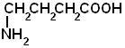
б)
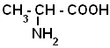
в)
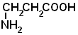
- Определите молекулярную массу и массовую долю азота, назовите соединение:
Формула органического соединения | Молекулярная масса | Массовая доля азота
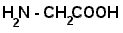- глицин, или аминоуксусная кислота | 75 | 18,7%
CH₃-CH₂-NH₂ – этиламин | 45 | 31,1%
С₆Н₅- NH₂ – фениламин , или анилин | 93 | 15,1%
- Назовите вещество А в схеме превращения:
Этановая кислота→ А → аминоэтановая кислота /хлорэтановая кислота/.
- Каким особым свойством обладают аминокислоты?
- Назовите соединение по номенклатуре:
а) СН₃-СН₂-СН₂-СООН в) СН₃-СН₂-СН-СООН
б) СН₃-СН-СН₂-СООН │
│ NH₂
СН₃
- С какого конца нумеруется аминокислота?
Тестовые задания:
- Какие из приведенных веществ относятся к аминам?
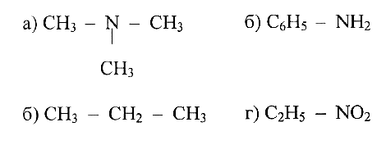
- Функциональные группы аминокислот:
а) -NH₂; б) –ОН; в) –ОН, - СООН; г) --NH₂, СООН.
3. Связи между остатками аминокислот в белках называются:
А. Пептидными. В. Сложноэфирными.
Б. Гликозидными. Г. Водородными.
4. При гидролизе белков получают:
А. аминокислоты В. полипептиды
Б. моносахариды Г. Нуклеотиды
5. Простые белки называются -:
А) протеидами; В) альдегидаим
Б) протеинами; Г) аимнокислотами.
6. Количество аминокислот , которые входят в состав белков:
А) 8; Б) 12; В) 18; Г) 20.
7. Какие аминокислоты входят в состав белков:
А) альфа аминокислоты; В) гамма аминокислоты;
Б) бетта аминокислоты; Г) фи аминокислоты.
ІV. Подготовка к восприятию новой темы.
Творческие работы учащихся
- Функции белков в организме человека.
- Строение полипептидной цепи белков.
- Классификация белков
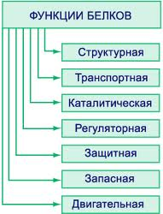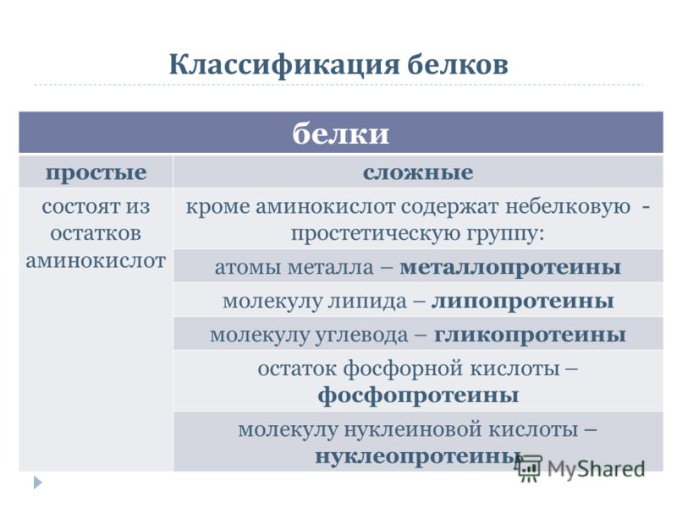
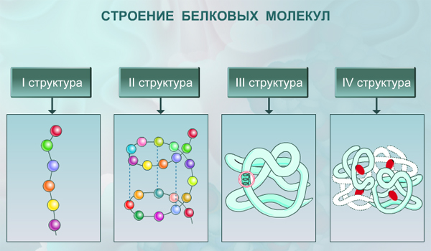
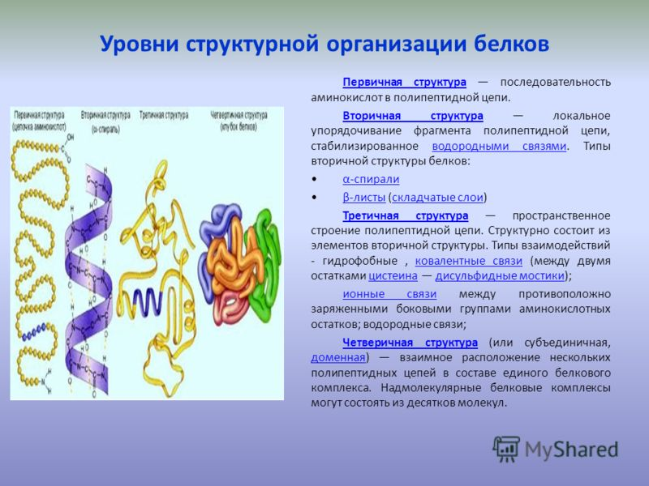
V. Объяснение новой темы.
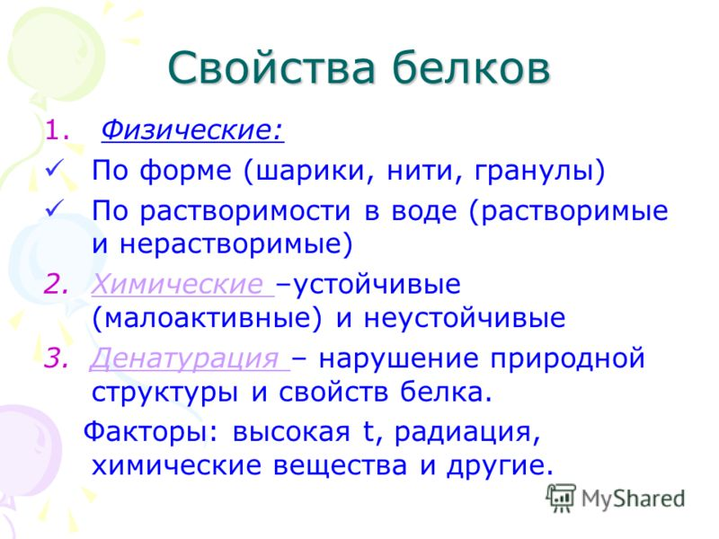
Физические свойства.
- Вспомните известные вам белки- /белок яйца, молочный белок, волосы, и др/.
- Опишите их состояние и отношение к воде.
- Все ли белки одинаково растворяются в воде.
- От каких факторов зависит растворимость белков.
- Что происходит при нагревании яйчного белка?
Денатурация белка – нарушение природной структуры и свойств белка. Факторы : высокая температура, радиация, химические вещества.
Химические свойства белков.
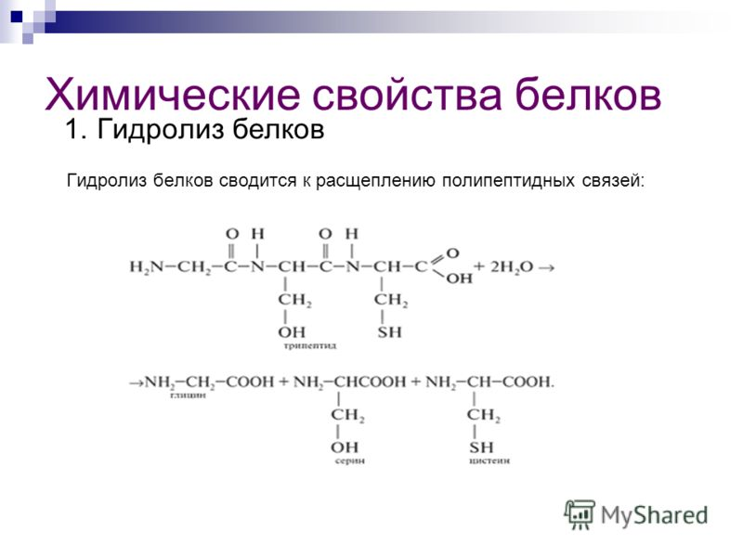
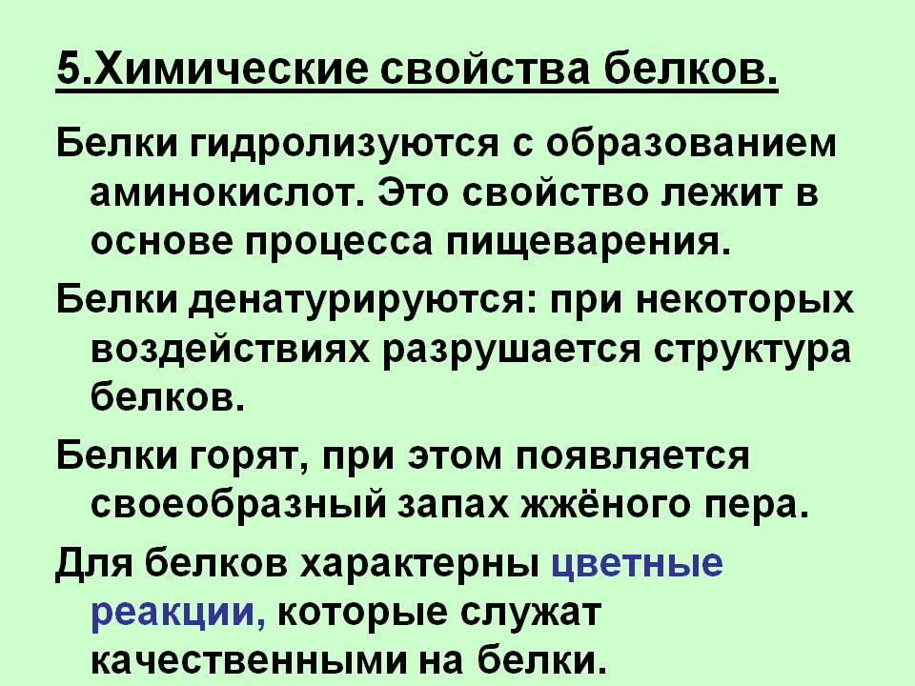
VI. Закрепление темы
Лабораторная работа №5 «Цветные реакции белков»
Цель: Изучить качественные реакции на белки.
Ход работы:
- ксантопротеиновая реакция
В пробирку с поместить 1 г творога и добавить несколько капель концентрированной азотной кислоты. При нагревании образуется желтого цвета осадок. Белки, содержащие бензольное кольцо, взаимодействуя с концентрированной азотной кислотой, дают желтое окрашивание.
- биуретовая реакция
В пробирку с 1 мл яичного белка добавить 1 мл гидроксида натрия и 0.5 мл раствора сульфата меди. Появляется красно-фиолетовое окрашивание., которое характеризует наличие пептидных связей в составе белков.
Примечание:
Третья цветная реакция на белки – это цистеиновая реакция. Если белки, содержащие серу, нагреть с ацетатом свинца в растворе щелочи, то образуется осадок черного цвета- сульфид свинца

ВЫВОДЫ :
- Белки – это-
- Белки бывают –
- Белки выполняют функции-
- В состав белков входят –
- Белки имеют следующие структуры-
- Белки имеют качественные реакции-
VII. Домашнее задание: параграф 14.1, страница 271 №№-7,8.
VIII. Итоги урока

Приложение к уроку
Тест «Белки»

1. Какие химические элементы входят в состав белков?
а) углерод б) водород в) кислород г) сера д) фосфор е) азот ё) железо ж) хлор
2. Сколько аминокислот участвуют в образовании белков?
а) 30 в) 20 б) 26 г) 10
3. Сколько аминокислот являются незаменимыми для человека?
а) 16 б) 10 в) 20 г) 7
4. В результате какой реакции образуется пептидная связь?
а) реакция гидролиза в) реакция поликонденсации
б) реакция гидратации г) все вышеперечисленные реакции
5. Между какими группировками аминокислот образуется пептидная связь?
а) между карбоксильными группами соседних аминокислот
б) между аминогруппами соседних аминокислот
в) между аминогруппой одной аминокислоты и карбоксильной группой другой
6. Какие связи образуют 1- первичную, 2- вторичную, 3- третичную структуры белка? (Соотнесите)
а) ковалентные в) ионные
б) водородные г) такие связи отсутствуют

7. Определите структуры белковой молекулы:
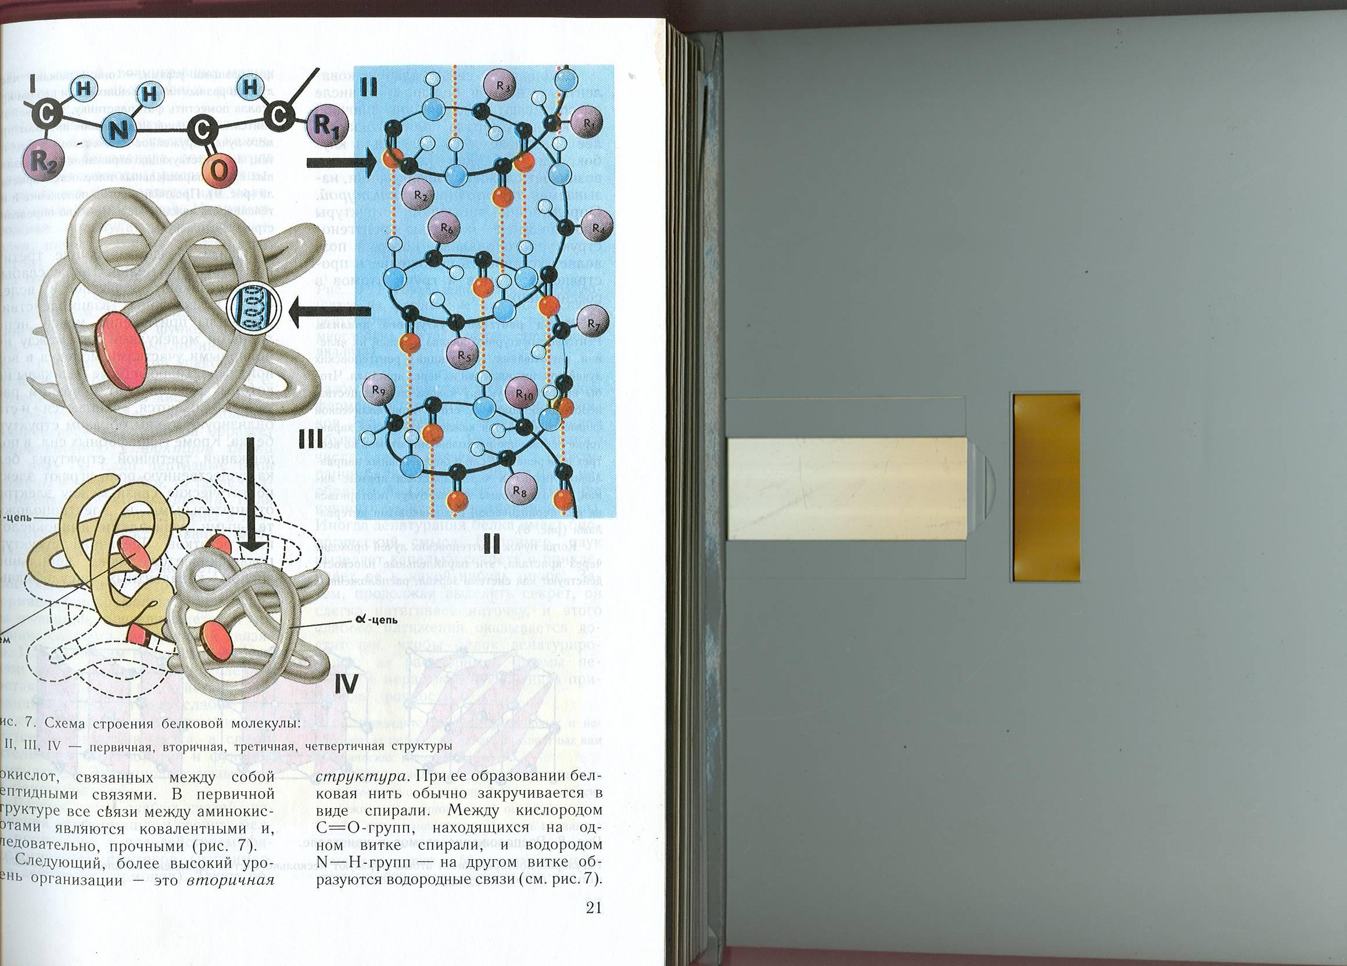 1. 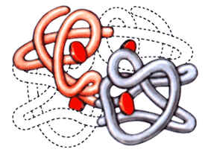2.

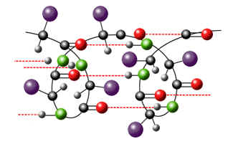

3. 4.

